**Хорошо здоровым быть!**

**Соков надо больше пить!**

**Гамбургер забросить в урну,**

**И купаться в речке бурной!!!**

**Закаляться, обливаться,**

**Спортом разным заниматься!**

**И болезней не боясь,**

**В тёплом доме не таясь,**

**По Земле гулять свободно,**

**Красоте дивясь природной!!!**

**Вот тогда начнёте жить!**

**ЗдОрово здорОвым быть!!!**



157270 РОССИЯ

КОСТРОМСКАЯ ОБЛАСТЬ С. ПАФЕНЬЕВО, УЛ. ЛЕНИНА Д.46

ТЕЛЕФОН: 8(49440)2-12-37

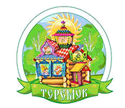Муниципальное казенное дошкольное образовательное учреждение детский сад «Теремок»

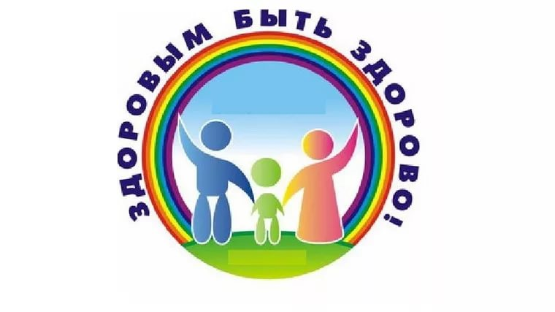

с.Парфеньево

2022

**Воспитание основ здорового образа жизни у дошкольников**

Проблема раннего формирования культуры здоровья актуальна, своевременна и достаточно сложна. Известно, что дошкольный возраст является решающим в формировании фундамента физического и психического здоровья. Ведь именно до 7 лет человек проходит огромный путь развития, не повторяемый на протяжении последующей жизни. Именно в этот период идет интенсивное развитие органов и становление функциональных систем организма, закладываются основные черты личности, отношение к себе и окружающим. Важно на этом этапе сформировать у детей базу знаний и практических навыков здорового образа жизни, осознанную потребность в систематических занятий физической культурой и спортом

**Основные компоненты здорового образа жизни.**

**1.Рациональный режим.**

Рациональный режим должен быть стабильным и вместе с тем динамичным для постоянного обеспечения адаптации к изменяющимся условиям внешней социальной и биологической среды. Чем более этот режим будет исходить из особенностей «биоритмического портрета» ребенка, тем в лучших условиях окажутся его физиологические системы, что обязательно отразится на его здоровье и настроении.

**2.Правильное питание.**

В детском возрасте особенно велика роль питания, когда формируется пищевой стереотип, закладываются типологические особенности взрослого человека. Именно поэтому от правильно организованного питания в детском возрасте во многом зависит состояние здоровья..

**3.Рациональная двигательная активность.**

Культура здоровья и культура движения – два взаимосвязанных компонента в жизни ребенка. Активная двигательная деятельность, помимо положительного воздействия на здоровье и физическое развитие, обеспечивает психоэмоциональный комфорт ребенка. \

**4.Закаливание организма**.

Если закаливание проводить систематически и планомерно, оно положительно влияет на организм ребенка: улучшается деятельность его систем и органов, увеличивается сопротивляемость к различным заболеваниям, и, в первую очередь, простудного характера, вырабатывается способность без вреда для здоровья переносить резкие колебания различных факторов внешней среды, повышается выносливость организма.

**5. Сохранение стабильного психоэмоционального состояния.**

Для развития психологически полноценной личности следует использовать все возможные способы: творчество, в котором ребенок получает удовольствие от процесса создания чего-то нового и учится выражать свои чувства и эмоции; общение со сверстниками.

**6. Соблюдение правил личной гигиены.**

Гигиеническая культура столь же важна для человека, как и умение, разговаривать, писать, читать. Уход за собой дарит человеку ощущение чистоты, здоровья: каждая клеточка организма начинает жить в оптимальном режиме, не огорчая её владельца. Сколько радости доставляет человеку, ощущение хорошо и слаженно работающего организма!

Важно, чтобы малыш усвоил, что в его теле нет органов, отделов ненужных, некрасивых, что обо всех частях тела надо одинаково постоянно заботиться и в первую очередь содержать в чистоте. Нельзя заставлять свой организм долго ждать, если возникла потребность в уринизации, дефекации и т.д.

Приучать ребёнка к гигиеническому индивидуализму: своя расчёска, своя постель, свой горшок, свой носовой платок, своё полотенце, своя зубная щётка.

Подводить детей к пониманию того, что соблюдение чистоты тела важно не только для охраны личного здоровья, но и здоровья окружающих.